Sensor poziomu w wykonaniu higienicznym

Klingenberg, luty 2015
Firma WIKA wprowadziła do oferty magnetostrykcyjny przetwornik poziomu w wykonaniu higienicznym dedykowany do sterylnych procesów technologicznych. Model FLM-H jest certyfikowany zgodnie ze standardem 3A, mierzy poziom w zbiornikach z dokładnością < 0,5 mm. Poziom jest wykrywany
w sposób ciągły, niezależnie od zmian fizyczno- chemicznych medium takich jak pienienie się czy wrzenie.

Urządzenie pomiarowe oparte na zasadzie pływaka pracuje
niezawodnie w procesach CIP/SIP. Środki czyszczące
i podwyższona temperatura nie wpływają negatywnie na urządzenie. Rura prowadząca i przyłącze procesowe są bezpośrednio do siebie przyspawane, co oznacza, że nie ma wolnych przestrzeni między przyłączem a komorą pomiarową i nie jest wymagane dodatkowe uszczelnienie.

Sensor dostępny jest z sygnałem wyjściowym 4... 20 mA,
z protokołem HART® oraz przesyła sygnał na duże odległości. Poziom wyświetlany jest proporcjonalnie do wysokości i objętości. Kalibracja urządzenia po instalacji nie jest wymagana. Sensor jest odpowiedni do SIL 2 (IEC 61508).

Liczba znaków: 895
Słowo kluczowe: FLM-H

Producent:
WIKA Alexander Wiegand SE & Co. KG
Alexander-Wiegand-Straße 30
63911 Klingenberg/Germany
Tel. +49 9372 132-0
Fax +49 9372 132-406
vertrieb@wika.com
www.wika.de

Zdjęcie WIKA:
Przetwornik poziomu do sterylnych procesów technologicznych, model FLM-H

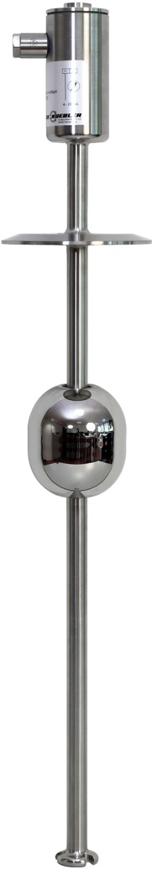

Edycja przez:
WIKA Polska
spółka z ograniczoną odpowiedzialnością sp. k.
ul. Łęgska 38/35 87-800 Włocławek
tel. (+48) 54 23 01 100, fax: (+48) 54 23 01 101
info@wikapolska.pl
www.wikapolska.pl

Reklama prasowa WIKA 04/2015

